**프로젝트 계획서**

<일사천리>

- 변 경 이 력 -

|  |  |  |  |
| --- | --- | --- | --- |
| **일자** | **버전** | **변경 내역** | **작 성 자** |
| 2019.11.26 | Ver 2.0 | 첫 회의를 토대로 작성 | 이동균 |
|  |  |  |  |

- 목 차 -

**1. 프로젝트 개요 - 3 -**

1.1 목적 - 3 -

1.2 주요 일정 - 3 -

1.3 조직 - 4 -

1.3.2 역할 및 책임 - 4 -

1.4 생명주기 모델 - 5 -

1.5 도구 …- 5 -

**2. 규모 산정 - 6 -**

2.1 WBS(Work Breakdown Structure) - 6 -

**3. 일정 - 7 -**

**4. 산출물 관리 - 8 -**

**5. 리스크 관리 계획 - 9 -**

1. 프로젝트 개요
   1. 목적

|  |  |
| --- | --- |
| **제목** | **상세 내용** |
| 기간 | 2019.11.26 ~ 2019.12.09 |
| 주제 | 전자도서관 시스템 |
| 목적 | 유닉스/리눅스의 시스템 콜을 사용하여 전자도서관 시스템 개발 |
| 팀 구성 | 이동균, 이한울 등 2명 |
| 개발 플랫폼 | Virtual Box – Ubuntu Linux |

* 1. 주요 일정

|  |  |  |  |
| --- | --- | --- | --- |
| **단계** | **일정** | **산출물** | **산출물 형식** |
| 프로젝트 계획 | 2019.11.26 ~ 2019.11.26 | 프로젝트 계획서 | *.doc(x) |
| 요구사항 분석 | 2019.11.27 ~ 2019.12.07 | 요구사항 명세서 | *.doc(x) |
| 구현 | 2019.11.27 ~ 2019.12.07 | 실행 프로그램  요구사항 명세서 수정 | *.c  *.doc(x) |
| 프로젝트 종료 | 2019.12.08 ~ 2019.12.09 | 발표자료 | *.pptx |
| 전체 단계 | 2019.11.26 ~ 2019.12.09 | - | - |

* 1. 조직

소규모 프로젝트로서 2명의 조직원으로 이루어진다. 기본적인 역할은 나뉘지만 서로의 역할을 부책임자로써 보조한다.

<표 1 - 프로젝트 구성원 정보>

|  |  |  |  |  |  |
| --- | --- | --- | --- | --- | --- |
| **이름** | **학과** | **학번** | **메일** | **연락처** | **역할** |
| 이동균 | 컴퓨터과학과 | 201411137 | dlrbs0610@naver.com | 010-3681-6646 | PM 및 산출물 관리 |
| 이한울 | 컴퓨터과학과 | 201411146 | gksdnf050@naver.com | 010-2430-3742 | 설계 및 개발 |

* + 1. 역할 및 책임

|  |  |  |
| --- | --- | --- |
| **역할** | **정 / 부** | **책임** |
| PM 및 산출물 관리 | 이동균 / 이한울 | 프로젝트 계획과 실행의 종합 책임  프로젝트 이슈 및 리스크 관리 책임  프로젝트 일정 조율 책임  구성원의 역할 분담 책임  비상 상황 대비 매뉴얼 확립 책임 |
| 설계 및 개발 | 이한울 / 이동균 | 요구사항 수집 및 기획 책임  개발 시나리오 설정 책임  코드 설계에 대한 책임 |

* 1. 생명주기 모델 : 나선형 모델

프로젝트의 특성상 프로젝트의 주제와 요구사항, 개발까지 담당해야 하므로 나선형 모델을 사용. 기본적인 요구사항을 토대로 지속적인 개발과 개발에 대한 피드백을 이용하여 요구사항을 발전시켜 나가며 프로젝트를 완성하는 방향을 채택.

1. 요구사항 확인 후 즉각적인 설계 및 구현 실행

2. 구현 후 추가적 요구사항 명세 및 요구사항 명세서 수정

* 1. 도구

프로젝트를 진행하는 동안 조직원들이 사용하는 도구들을 기술.

|  |  |  |
| --- | --- | --- |
| **도구 명** | **목적** | **내용** |
| 카카오톡 | 연락 도구 | 기본 연락 및 파일 공유 |
| AWS Cloud9 | 개발 | 유닉스/리눅스 환경 구축  프로그램 소스코드 작성 |
| Virtual Box | 테스트 | 프로그램의 추가적인 테스트를 위해 사용 |
| MicroSoft Word | 문서 작성 | 산출물 작성을 위해 사용 |
| MicroSoft Powerpoint | 문서 작성 | 산출물 작성을 위해 사용 |

1. 규모 산정
   1. WBS(Work Breakdown Structure)

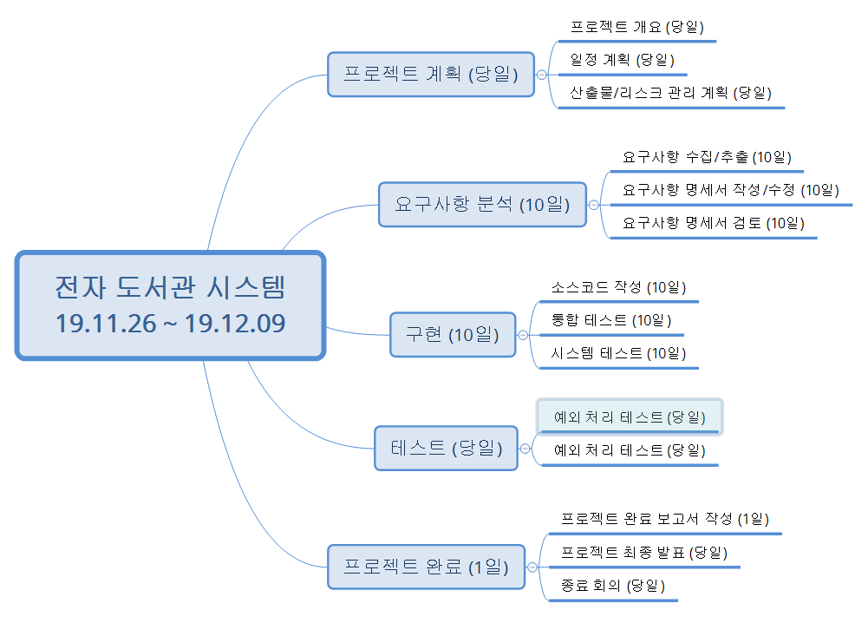

1. 일정

|  |  |  |  |  |
| --- | --- | --- | --- | --- |
| **구 분** | 작 업 | **시작일** | **기 간(일)** | **종료일** |
| **프로젝트 계획** | 프로젝트 개요 | 2019-11-26 | 0 | 2019-11-26 |
| 일정 계획 | 2019-11-26 | 0 | 2019-11-26 |
| 산출물/리스크 관리 계획 | 2019-11-26 | 0 | 2019-11-26 |
| **요구사항 분석** | 요구사항 수집/추출 | 2019-11-27 | 10 | 2019-12-07 |
| 요구사항 명세서 작성/수정 | 2019-11-27 | 10 | 2019-12-07 |
| 요구사항 명세서 검토 | 2019-11-27 | 10 | 2019-12-07 |
| **구현** | 소스코드 작성 | 2019-11-27 | 10 | 2019-12-07 |
| 통합 테스트 | 2019-11-27 | 10 | 2019-12-07 |
| 시스템 테스트 | 2019-11-27 | 10 | 2019-12-07 |
| **테스트** | 예외 처리 테스트 | 2019-12-08 | 0 | 2019-12-08 |
| 테스트 케이스 단계별 확인 | 2019-12-08 | 0 | 2019-12-08 |
| **프로젝트 완료** | 프로젝트 완료  보고서 작성 | 2019-12-08 | 1 | 2019-12-09 |
| 프로젝트 최종 발표 | 2019-12-09 | 0 | 2019-12-09 |
| 종료 회의 | 2019-12-09 | 0 | 2019-12-09 |

나선형 모델 사용으로 인해 요구사항 분석 단계와 구현를 지속적으로 반복함

1. 산출물 관리(팀원들 간의 관리 계획)

|  |  |
| --- | --- |
| **계획** | **내용 및 규칙** |
| 산출물 | - 산출물 생성시 카카오톡을 이용하여 즉각적인 공유  - 산출물명은 <유닉스’프로젝트단계’_’버전’_’작성자’.’확장자’> 로 지정  - 최종 산출물명은 <유닉스’프로젝트단계’_’버전’.’확장자’> 로 지정  - 버전은 요구사항명세서, 프로젝트계획서 순으로 1.0, 2.0으로 지정. 이후 수정이 있을 때마다 소수점 자리 증가 |

1. 리스크 관리 계획

|  |  |  |  |
| --- | --- | --- | --- |
| **리스크 요소** | **가능성** | **영향도** | **대처 방안** |
| 일정 초과 | 중 | 상 | - 요구사항 간소화  - 코드 간소화  - 프로젝트 규모 축소 |
| 개인 능력 부족 | 중 | 상 | - 팀원 간 커뮤니케이션을 통해 부족한 능력에 대해 상호보완  - 개인이 능력 부족에 부딪히면 최대한 보완하고자 노력  - 수업 자료 및 검색 엔진 적극 활용 |
| 파일 손상 | 하 | 중 | - 자료는 개인 PC 이외 카카오톡 채팅방 서버에 저장되므로 이를 백업 수단으로 이용한다. |
| 요구사항 불만족 | 하 | 상 | - 불만족 항목 조사 후 작업 과정  이 신속히 복구되도록 대처함. |
| 의욕 상실 | 중 | 중 | - 시험기간임을 고려 조직원 간 꾸준한 독려 필요. |
| 작업환경 부재 | 하 | 하 | - 담당자를 선정하여 미리 회의실 예약함. |